ФЕДЕРАЛЬНАЯ СЛУЖБА СУДЕБНЫХ ПРИСТАВОВ

|  |  |  |
| --- | --- | --- |
| **656056,**  **г. Барнаул,**  **ул. Пушкина, 17**  **тел. доверия**  **63-96-92**  **Колл-центр**  **29-59-38** |  | **Главное управление Федеральной службы судебных приставов по Алтайскому краю** |

*14 ноября 2022 года Пресс-релиз г. Барнаул*

# Судебные приставы Алтайского края сдают кровь для пациентов больниц

Сотрудники Главного управления Федеральной службы судебных приставов по Алтайскому краю регулярно пополняют банк крови.

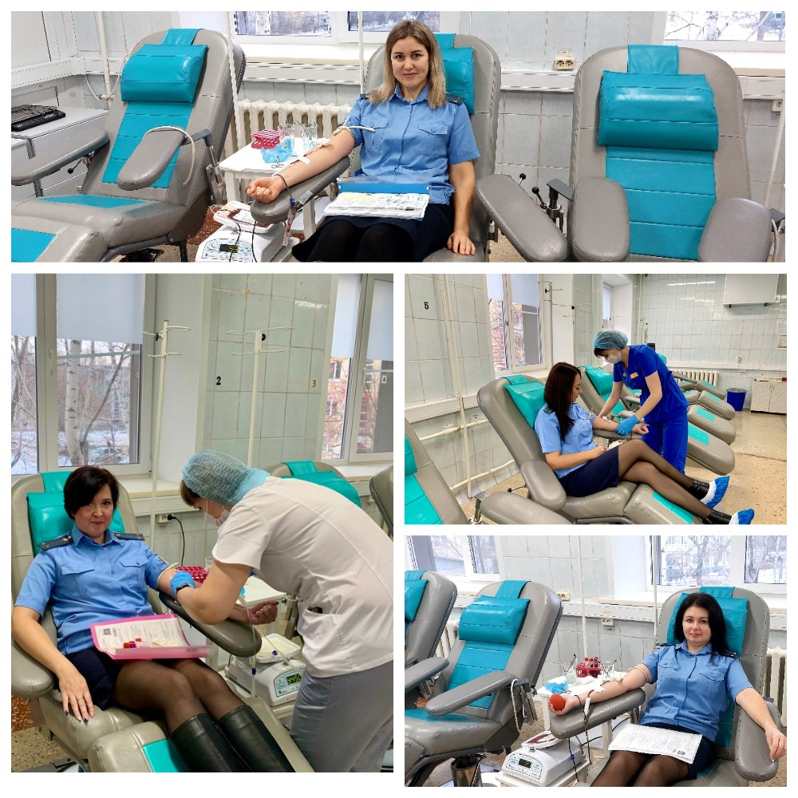

Судебные приставы отделения судебных приставов г. Рубцовска, Егорьевского и Рубцовского районов постоянно сдают кровь для тех, кто в ней нуждается. Накануне они посетили филиал Алтайского центра переливания крови, чтобы вновь стать донорами.

Медики осмотрели потенциальных доноров - к процедуре были допущены только те, кто не имеет противопоказаний. Мероприятие проводилось с соблюдением всех мер эпидемиологической безопасности.

Донорские акции уже давно стали традиционными для сотрудников структурных подразделения Главного управления, расположенных как в крупных городах, так и в районных центрах Алтайского края. Сотрудники органа принудительного исполнения считают донорство своим гражданским долгом и возможностью спасти чью-то жизнь.

**Пресс-служба ГУФССП России по Алтайскому краю**